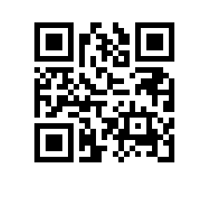

Об утверждении состава аттестационной комиссии на 2022-2023 учебный год для образовательной программы «Мировая экономика» факультета мировой экономики и мировой политики

ПРИКАЗЫВАЮ:

- Утвердить аттестационную комиссию и секретаря аттестационной комиссии для образовательной программы «Мировая экономика», направления подготовки 38.03.01 «Экономика», факультета мировой экономики и мировой политики, очной формы обучения в следующем составе:
Председатель – Щербакова А.В., к.э.н., доцент, академический руководитель ОП «Мировая экономика»;
Члены комиссии:
- Якушева И.В., к.ф.н., ординарный профессор;
- Клочко О.А., к.э.н., доцент, заместитель руководителя департамента мировой экономики;
Секретарь – Ребенок Л.П., начальник отдела сопровождения учебного процесса.

Заместитель декана Д.А. Медведев

